Frases Celebres

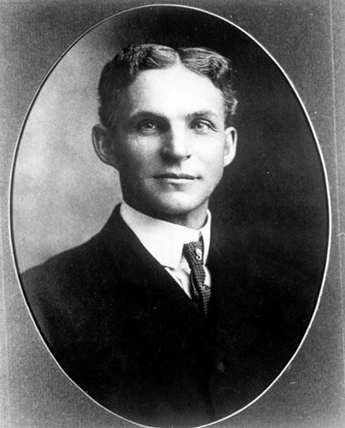

Henry Ford.
El fracaso es una gran oportunidad para empezar otra vez con más inteligencia.
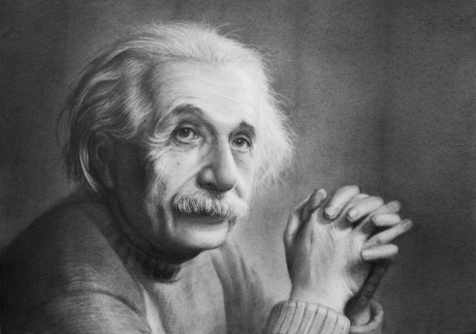
Albert Einstein.
La diferencia entre estupidez & genialidad es que la genialidad tiene sus límites.

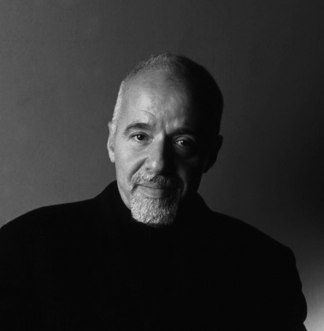
Paulo Coelho.
Todas las batallas en la vida sirven para enseñarnos algo, inclusive aquellas que perdemos.

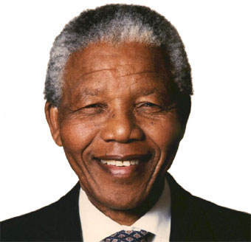
Nelson Mandela.
El futuro de una nación es tan prometedor como la próxima generación de sus ciudadanos.

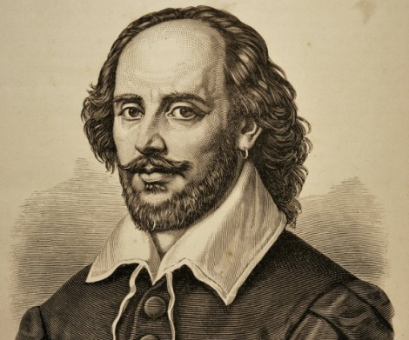
William Shakespeare.
Sabemos lo que somos pero no lo que podemos llegar a ser.

